ERP（资源协同）管理平台

需求说明书（节选自商品管理部分）
    - 商品信息—商品管理
      - 业务功能
该模块针对商品进行管理，确定商品名称、分类、品牌、单位等，为后续业务模块提供商品数据，包含新增、修改、启用、禁用、查询功能。
      - 使用角色
系统管理员。
      - UI页面
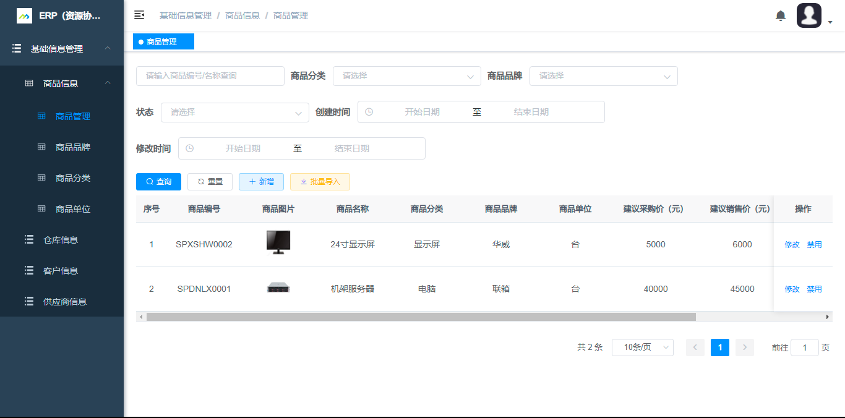
商品管理：列表页
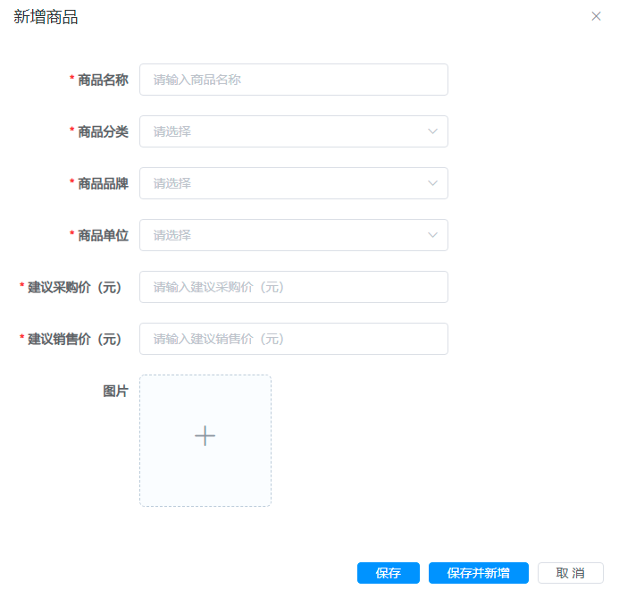
商品管理：“新增”窗口
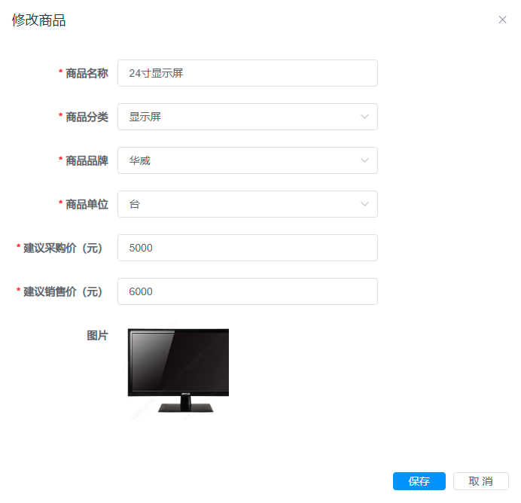
商品管理：“修改”窗口
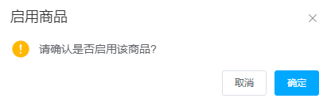
商品管理：“启用”窗口
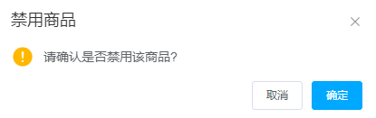
商品管理：“禁用”窗口
      - 逻辑规则
1、列表页：
- 点击左侧导航栏中的“基础信息管理—商品信息—商品管理”菜单栏，可打开商品管理Tab页面，左侧菜单栏高亮显示；
- Tab页标题显示“商品管理”，面包屑导航显示“基础信息管理/商品信息/商品管理”；
- 列表默认显示全部商品信息，先按照创建时间降序排列，再按照修改时间降序排列；
- 列表字段显示：序号、商品编号、商品图片、商品名称、商品分类、商品品牌、商品单位、建议采购价（元）、建议销售价（元）、创建时间、修改时间、状态、操作：
  - 商品编号规则：SP（固定不变）+（新增/修改所选分类前两位字符首字母缩写）+（新增/修改所选品牌前两位字符首字母缩写）+从0001开始的4位顺序数字（固定不变）：
    - 新增举例：分类名称为“勒高”、品牌名称为“连想”、第99个新增商品，则商品编号为：SPLGLX0099；
    - 修改举例：以上述新增举例为前提，分类名称修改为“服务”，品牌名称修改为“待尔”，则商品编号变为：SPFWDE0099。
  - 创建时间、修改时间格式：YYYY-MM-DD HH:MM:SS；
  - 操作：【修改】、【启用/禁用】。
- 列表数据级权限：全部数据均可查看；
- 列表分页：同通用规则。
2、新增：
- 点击【新增】，打开“新增商品”窗口，标题显示“新增商品”；
- 商品名称：必填项，允许汉字、英文、数字、特殊符号，字符长度≦16；
- 商品分类：必填项，下拉框值显示“启用”状态的商品分类；
- 商品品牌：必填项，下拉框值显示“启用”状态的商品品牌；
- 商品单位：必填项，下拉框值显示“启用”状态的商品单位；
- 建议采购价（元）：必填项，允许数字，0<字符长度≦99999999；
- 建议销售价（元）：必填项，允许数字，0<字符长度≦99999999；
- 图片：非必填，默认无图片，数量限制为1张，格式限制为JPG/PNG，大小≦200KB，上传后正确显示缩略图：
  - 上传后可进行预览，鼠标悬停图片处，显示预览按钮，点击后打开图片预览窗口：
    - 点击【X】，关闭当前窗口返回上级。
  - 上传后可进行删除，鼠标悬停图片处，显示删除按钮，点击后打开二次确定窗口：
    - 点击【确定】，执行当前操作，关闭当前窗口返回上级，图片被删除；
    - 点击【取消】或【X】，不执行当前操作，关闭当前窗口返回上级。
- 保存提示：
  - 商品名称未填写，提示：“商品名称必填，请重新输入。”；
  - 商品名称输入格式或长度不正确，提示：“商品名称输入有误，请重新输入。”；
  - 商品分类未选择，提示：“商品分类必填，请重新输入。”；
  - 商品品牌未选择，提示：“商品品牌必填，请重新输入。”；
  - 商品单位未选择，提示：“商品单位必填，请重新输入。”；
  - 建议采购价（元）未填写，提示：“建议采购价（元）必填，请重新输入。”；
  - 建议采购价（元）输入格式或长度不正确，提示：“建议采购价（元）输入有误，请重新输入。”；
  - 建议销售价（元）未填写，提示：“建议销售价（元）必填，请重新输入。”；
  - 建议销售价（元）输入格式或长度不正确，提示：“建议销售价（元）输入有误，请重新输入。”；
  - 图片格式不正确，提示：“请上传JPG/PNG类型格式文件”；
  - 图片大小不正确，提示：“上传文件大小不能超过200KB”。
- 点击【保存】，保存当前内容，关闭当前窗口返回列表页，在列表内新增数据，系统自动生成商品编号，创建时间取当前时间，修改时间为空，默认为“启用”状态；
- 点击【保存并新增】，保存当前内容，在列表内新增数据，系统自动生成商品编号，创建时间取当前时间，修改时间为空，默认为“启用”状态，仍停留在新增窗口，并清空已填写数据，可继续新增；
- 点击【取消】或【X】，不保存当前内容，关闭当前窗口返回列表页。
3、修改：
- 点击【修改】，打开“修改商品”窗口，标题显示“修改商品”；
- 商品名称：必填项，带入原值，允许汉字、英文、数字、特殊符号，字符长度≦16；
- 商品分类：必填项，带入原值，下拉框值显示“启用”状态的商品分类；
- 商品品牌：必填项，带入原值，下拉框值显示“启用”状态的商品品牌；
- 商品单位：必填项，带入原值，下拉框值显示“启用”状态的商品单位；
- 建议采购价（元）：必填项，带入原值，允许数字，0<字符长度≦99999999；
- 建议销售价（元）：必填项，带入原值，允许数字，0<字符长度≦99999999；
- 图片：非必填，带入原值，数量限制为1张，格式限制为JPG/PNG，大小≦200KB，上传后正确显示缩略图：
  - 上传后可进行预览，鼠标悬停图片处，显示预览按钮，点击后打开图片预览窗口：
    - 点击【X】，关闭当前窗口返回上级。
  - 上传后可进行删除，鼠标悬停图片处，显示删除按钮，点击后打开二次确定窗口：
    - 点击【确定】，执行当前操作，关闭当前窗口返回上级，图片被删除；
    - 点击【取消】或【X】，不执行当前操作，关闭当前窗口返回上级。
- 保存提示：同新增；
- 点击【保存】，保存当前内容，关闭当前窗口返回列表页，数据随之更新，系统自动修改商品编号，修改时间取当前时间，创建日期、状态不变；
- 点击【取消】或【X】，不保存当前内容，关闭当前窗口返回列表页。
4、启用：
- 状态为“禁用”数据操作列显示【启用】，点击后弹出二次确定窗口：
  - 点击【确定】，执行当前操作，关闭当前窗口返回列表页，数据状态变为“启用”，操作列显示【禁用】；
  - 点击【取消】或【X】，不执行当前操作，关闭当前窗口返回列表页。
5、禁用：
- 禁用条件：
  - 条件1：若商品存在实际库存数量（既商品在任意仓库中的实际库存数量>0），无法被禁用；
  - 条件2：若商品与流转中的单据存在关联（既采购入库、采购退货、销售出库、销售退货以上功能中非“审核通过”状态的其他状态单据均为流转中单据），无法被禁用。（测试用例4条）
- 状态为“启用”数据操作列显示【禁用】，点击后弹出二次确定窗口：
  - 点击【确定】：
    - 可被禁用数据：执行当前操作，关闭当前窗口返回列表页，数据状态变为“禁用”，操作列显示【启用】；
    - 无法禁用数据：
      - 条件1对应提示：“商品存在实际库存数量，无法禁用。”；
      - 条件2对应提示：“商品关联单据流转中，无法禁用。”。
  - 点击【取消】或【X】，不执行当前操作，关闭当前窗口返回列表页。
6、查询：
- 查询条件填写或选择数据后，鼠标悬浮至查询条件，显示【X】，点击后清空当前查询条件数据；
- 商品查询：查询输入框中默认显示：“请输入商品编号/名称查询”，点击【查询】，系统模糊查询显示符合条件的商品信息，查询后保留查询条件；
- 商品分类查询：下拉框值显示所有状态的商品分类，查询下拉框下拉选择商品分类，点击【查询】，系统显示符合条件的商品信息，查询后保留查询条件；（各两条：商品分类查询和商品分类下来框）
- 商品品牌查询：下拉框值显示所有状态的商品品牌，查询下拉框下拉选择商品品牌，点击【查询】，系统显示符合条件的商品信息，查询后保留查询条件；（各两条）
- 创建时间查询：日期控件，选择起止时间后点击【查询】，系统显示符合条件的商品信息，查询后保留查询条件；
- 修改时间查询：日期控件，选择起止时间后点击【查询】，系统显示符合条件的商品信息，查询后保留查询条件；
- 状态查询：下拉框默认显示“请选择”，下拉框值为“禁用”、“启用”，点击【查询】，系统显示符合条件的商品信息，查询后保留查询条件；（各两条：）
点击【重置】，查询条件全部清空。

